
محتوي صفحة اتصل بنا
- الرئيسية
- تصغير حجمها كما فى الصورة


- الخريطة
- تصغير حجم الخريطة
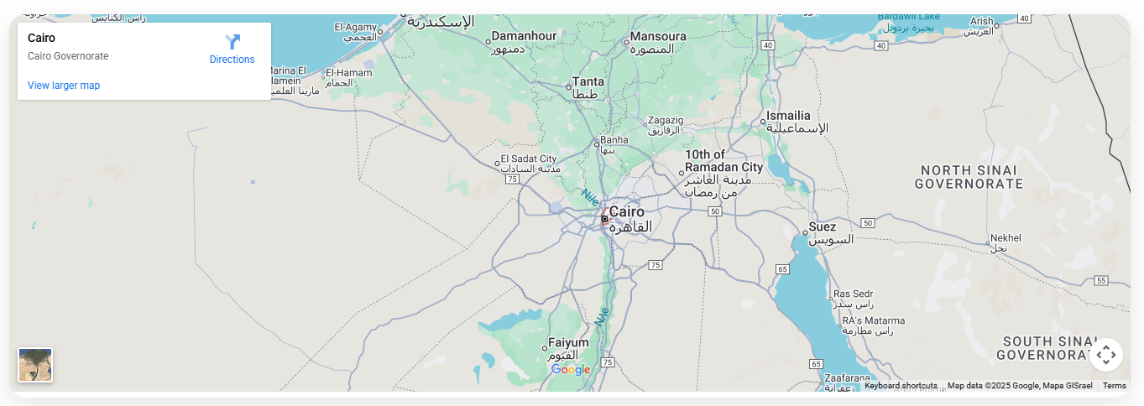


يعتمد,,
محمــــــــد سويــــــــد
إستشاري تسويق دولي وتطوير أعمال
Thanks for your Business!

